文章编号：0253-374X(2012)07- DOI: 3969/j.issn.0253-374x.2012.07.000
鞍形垫板加强T形相贯节点极限承载力分析
隋伟宁^{,2}, 陈以一¹, 王占飞²
（1. 同济大学 土木工程防灾国家重点实验室， 上海 200092; 2. 沈阳建筑大学 土木工程学院， 辽宁 沈阳 110168）

摘要：利用有限元分析方法对鞍形垫板加强T形相贯节点在支管轴向拉力和压力作用下的极限承载能力进行了研究，并在现行钢结构设计规范中关于直接焊接相贯节点的极限承载力设计公式的基础上引入极限承载力提高系数φ建立垫板加强T形相贯节点极限承载力设计公式。分析结果表明：支管轴向拉力作用下，影响φ的主要参数为垫板厚度λ；支管轴向压力作用下，影响φ的主要参数为主支管直径比β和垫板厚度λ。
关键词：钢结构; T形相贯节点; 鞍形垫板加强; 极限承载力; 有限元分析
中图分类号：[TU391] 文献标识码：A
Numerical Method of Ultimate Capacity of Doubler Plate Reinforced Tubular T-Joints
SUI Weining^{1,2}, CHEN Yiyi¹, WANG Zhanfei²
- State Key Laboratory for Disaster Reduction in Civil Engineering, Tongji University, Shanghai 200092, China; 2. Civil Engineering College, Shenyang Jianzhu University , Shenyang 110168,China)

Abstract: Finite-element method is adopted in the numerical parametric studies to evaluate the ultimate capacity of doubler（ plate reinforced tubular T-joints under tensile loading or compress loading. Based on the design formula of un-reinforced tubular T-joints in the code for design of steel structure, parameter φ has been used to evaluate the ultimate bearing capacity of reinforced T-joints. From the analysis result, the following conclusions can be got: Under tensile loading, the main effective parameter is λ; Under compression loading, the main parameters are β and λ.
Key words: steel structure；T-joints； reinforced by doubler plate； ultimate bearing capacity； finite-element analysis
相贯节点具有受力合理，外形简洁，加工制作方便和节约材料等优点，因此在工程中得到了广泛的应用^{[1]}。实际工程的桁架结构中，如果仅根据杆件截面强度去选择空心管材，而不考虑节点的承载力，可能会出现1个或几个节点承载力不能满足要求的情况。可以采用2种加强方法对节点进行加强以提高承载力：局部灌浆法和加强板法^{[2]}。垫板加强型节点是利用加强板对节点承载能力进行加强的方法之一，最初应用于海洋结构中防止节点发生冲击破坏。Fung T C，Choo Y S等 ^{[3-5]}的研究成果表明选择适当尺寸的加强垫板可以获得理想的加强效果。吴亮秦等^{[6]}的实验研究成果表明对于垫板加强N形节点在一定范围内增加垫板厚度对提高节点极限承载力有效，而再增加垫板厚度可能会对结构受力不利。虽然垫板加强型节点是一种有效的提高节点极限承载力的方法，但是，由于国内外关于它的研究成果还很少。由于没有相关准则，Packer等^{[2]}建议: 将现行规范中相贯节点极限承载力设计的主管厚度由垫板厚度代替，作为垫板加强型节点的极限承载力设计公式。显然， 这样得到的设计公式中未包含垫板与主管壁协同工作的影响，过于保守。为了方便垫板加强型节点的工程应用，有必要对它的力学性能进行研究。
目前，各国规范关于直接焊接相贯节点极限承载力公式都是以试验数据为依据建立起来的。现有的关于垫板加强型相贯节点的试验数据不多，仅根据这些试验数据无法全面把握节点的力学性能。有限元技术是目前应用较为广泛的模拟试验研究的方法之一，本文利用有限元分析软件Abaqus对垫板加强T形相贯节点进行数值模拟，并在我国现行《钢结构设计规范》(GB50017-2003)^{[7]}直接焊接相贯节点极限承载力公式的基础上，引入节点极限承载力提高系数参数φ（轴向拉力或压力作用下垫板加强型节点与直接焊接相贯节点的极限承载力有限元计算结果的比值）对垫板加强T形相贯节点极限承载力进行评价.
1 研究方法和分析模型
1.1 基本方法
影响垫板加强T形相贯节点承载力的因素有：垫板长度参数Δ，垫板宽度参数α，垫板厚度参数λ，主管半径厚度比γ，主支管直径比β等，其中，Δ=δ/d，δ为垫板长度(垫板外边缘到支管外壁)，d为支管的直径；λ=t_{P}/T，t_{P}为垫板厚度，T为主管厚度；γ=D/2T，D为主管的直径；β=d/D。参见图1 ，图中，L为主管长度，H为支管长度，t为支管厚度。首先进行单参数分析，考察该参数是否是影响节点极限承载能力的主要参数。在确定影响节点极限承载力的主要参数的基础上，通过多元回归的方法确定节点极限承载力的评价公式.
1.2 计算模型和边界条件
图1为垫板加强T形相贯节点的几何要素，其中，主管直径和主管长度在分析过程中保持不变，分别为245和1500mm；支管长度取支管直径的5倍；当给定1.1节中的影响参数后，节点的其他几何尺寸就被唯一的确定了。 采用的节点分析模型的边界条件如图2所示：主管两端固定，经分析可知，主管因变形产生的拉力对极限承载力的影响很小，支管末端为自由端，在支管末端施加轴向拉力或压力P作用。
a 平面图 b 截面图
图1 节点几何要素
Fig.1 Theoretical Model
图2 节点边界条件 图3 材料应力-应变曲线
Fig.2 Boundary condition Fig.3 Stress-strain relation
1.3 材料性能
分析中假定钢材为Q345，其弹性模量E=2.06×10⁵ N·mm⁻²，泊松比υ=0.3，钢材屈服承载强度f_{y}=345N·mm⁻²。采用双线性材料本构关系，假定材料屈服后的弹性模量为初期弹性模量0.01倍，如图3所示，图中，σ为钢材应力；ε为钢材应变；f_{y}为钢材的屈服承载力；E为弹性模量。材料遵守Von-Mises屈服准则及相关的流动法则。在建模分析时不考虑节点区焊缝以及焊接残余应力对钢管节点受压极限承载力的影响。
1.4 有限元单元类型
采用有限元分析软件Abaqus 单元库中的S4R单元来模拟支管和主管；垫板及与垫板面积相同的主管管壁采用C3D8R实体单元。由于只有垫板边缘与主管壁之间焊接，所以分析模型中垫板边缘与主管壁采用tie连接，垫板表面与主管管壁采用接触边界条件。这样设置可以有效模拟在支管轴向压力作用下主管管壁随着垫板的变形而变形且不穿透、在支管轴向拉力的作用下垫板与主管发生脱离的现象，如图4a,4b所示，同时又能高效地完成模型的分析。
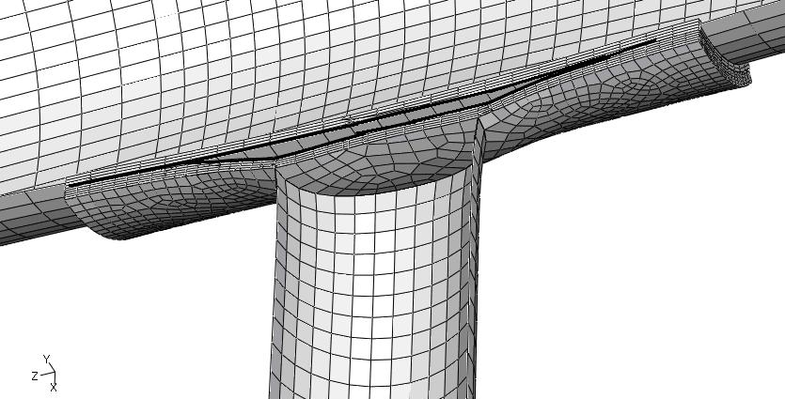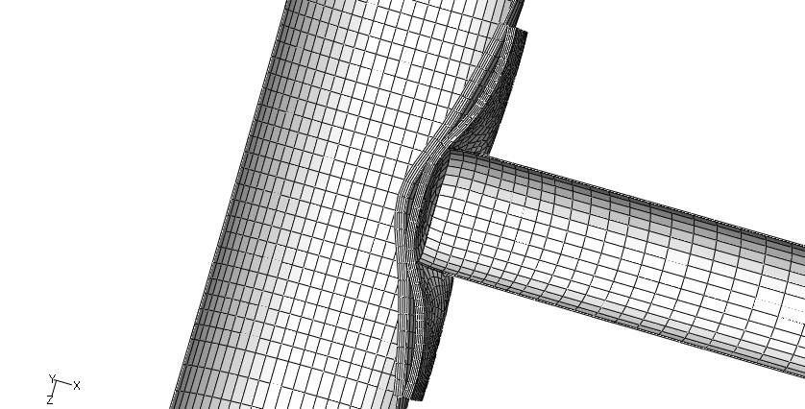
a支管轴向拉力 b支管轴向压力
图4 支管轴向拉力和压力作用下的变形
Fig.4 Deformation of the T-joints under brace tension and compression loading
1.5 分析模型与试验模型的比较
图5 荷载-位移曲线
Fig.5 Load-deformation curve
为了更好地把握有限元模型的准确性，利用上述有限元单元类型和边界条件，对Chiew等^{[8]} 的实验进行了有限元模拟，有限元模型的边界条件等与实验相同，单元的选取与前述内容相同，截面尺寸为：主管457.2mm×9.2mm；支管168.3mm×7.1mm；垫板457.2mm×457.2mm×9.6mm。计算结果如图5所示。从图中可以看出有限元分析结果与实验结果吻合较好。
图6为实验节点变形图和有限元分析结果的变形图之间的关系，从变形图可以看出，有限元分析结果较好地模拟了实验的变形情况。
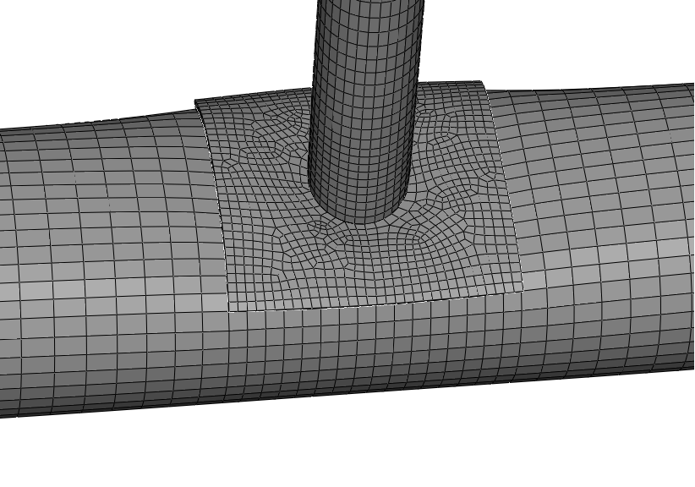
a 正面试验变形 b 正面有限元变形
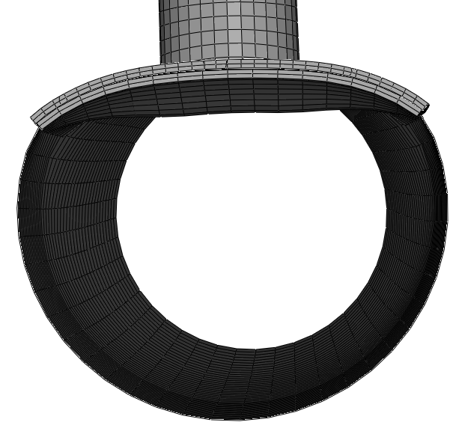
c 断面试验变形 d 断面有限元变形
图6 支管轴向压力作用下节点变形比较
Fig.6 Comparison of experiment and FEA deformation result under compressive loading
1.6 节点极限承载力和变形
采用弧长法求出各个节点模型的荷载-位移曲线，对于荷载-位移曲线没有出现荷载峰值的节点，其极限承载力根据Yura准则^{[9]}确定，采用主管塑性变形达到0.03D时对应的荷载作为极限承载力。对于荷载-位移曲线出现荷载峰值的节点，如果荷载峰值出现在根据Yura准则判断的极限承载力之前，那么荷载-位移曲线的峰值作为节点的极限承载力；反之，取Yura准则确定极限承载力。
在评价该类加强节点承载能力时，以腹杆轴向力P和弦杆相对凸凹变形δ的曲线为基础。其中相对凸凹变形δ为在轴力P 作用下弦腹杆相贯面沿腹杆轴线方向的局部线位移（不包括弦杆作为梁弯曲时的挠度）。
2 计算结果与分析
垫板加强型节点极限承载力提高系数φ为轴向拉力或压力作用下垫板加强型节点和直接焊接相贯节点的极限承载力有限元计算结果的比值。分别考察各个影响参数对系数φ的影响。
2.1 确定参数Δ，α，λ中的主要影响参数
2.1.1 参数Δ，α对节点极限承载力提高系数的影响
当参数λ=1.0,β=0.49,γ=15.3时，Δ，α的变化对垫板加强T形相贯节点在轴向压力和拉力作用下的极限承载力及极限承载力提高系数的影响情况如表1所示。
表1中模型A,B,C,D分别考察α=45.0˚,67.5˚,90.0˚,112.5˚时参数Δ的变化对节点极限承载力系数的影响，表中N_{FEM}为支管轴向拉力或压力的有限元计算结果，φ为轴向拉力或压力作用下垫板加强型节点和直接焊接相贯节点的极限承载力有限元计算结果的比值。以α=45.0˚的计算结果为例，在支管轴向拉力作用下，极限承载力影响系数φ最大值为Δ=1.50时的1.2，最小值为Δ=0.25时的0.9，其余均为1.1；在支管轴向压力作用下，除了Δ=0.25时取得的最小值1.0外，其余均为1.5。可见，垫板长度参数Δ较大时，垫板长度的变化对极限承载力提高系数的影响不明显。考虑焊接条件，建议加强垫板的长度参数Δ=0.5d，且Δ ≥ 50mm。
表1 参数Δ，α对φ的影响
Tab.1 Effect of the parameter Δ，α on parameter φ
表1中的模型编号后缀1~5分别为Δ=0.25 0d,0.375d ,0.500d ,1.0 00d,1.500d时，外贴板的宽度参数α的变化对节点极限承载力提高系数的影响情况。以Δ=0.500d时的计算结果为例，当α分别等于45.0˚,67.5˚,90.0˚,112.5˚时，在支管轴向拉力作用下φ分别为1.1、1.1、1.2、1.2，在支管轴向压力作用下φ分别为1.5、1.4、1.6、1.7，可见垫板宽度的变化对节点极限承载力提高系数略有影响。由于垫板宽度的变化范围有限，另外考虑制作加工上的简便性，建议垫板宽度参数可取α=90.0˚。
2.1.2 参数λ对节点极限承载力的影响
图7为Δ=0.500d, α=90.0˚, β=0.49, γ=15.3， 0.1≤λ≤4.0范围内时，垫板厚度参数λ与节点极限承载力的关系。从图可见：①节点的极限承载力随着垫板厚度的增加而呈增长趋势。②在支管轴向压力作用下，随着λ的增加，节点的极限承载力增加幅度逐渐减少，且有逐渐趋于定值的趋势。这是因为，在支管轴向压力作用下，随着垫板厚度的增加，由最初主管相对凸凹变形决定节点极限承载力变为由支管的承载能力决定节点的极限承载力。在支管轴向拉力作用下，节点的极限承载力呈现稳步增长趋势，这是因为有限元模型中未考虑拉断的情况。当λ较大时，支管的拉伸量很大，远远超过了构件在轴向拉力作用下的变形能力。综上分析，垫板厚度是影响垫板加强型节点极限承载力的主要参数之一。
a 支管轴向压力 b 支管轴向拉力
图7 λ对节点极限承载力的影响
Fig. 7 The effect of parameter λ on the ultimate tensile and compressive loading
2.2 垫板加强型节点极限承载力评价公式
2.1节的研究表明λ是影响垫板加强型T形节点极限承载力的主要因素，本节继续研究参数β，γ的影响，进而讨论这3个参数与节点极限承载力提高系数φ的关系，然后利用多元回归方法对节点极限承载力提高系数φ的评价公式进行回归分析。
当α=90.0˚，Δ=0.500，λ在0.1~4.0范围内，分别取β=0.25，0.49，0.70，γ=10.2，15.3，30.0，50.0。通过将这几个参数进行任意组合，获得了205个有代表性的有限元模型，对这些模型进行有限元分析，所得到的分析结果如下。
2.2.1 参数λ对φ的影响
图8为支管轴向拉力和压力作用下λ对φ的影响图。图8表明，极限承载力提高系数φ随着参数λ的增加而增加。
a 支管轴向拉力
b 支管轴向压力
图8 λ对φ的影响
Fig.8 Effect of parameter λ on parameter φ
2.2.2 参数γ的影响
a 支管轴向拉力
b 支管轴向压力
图9 γ对φ的影响
Fig.9 Effect of parameter γ on parameter φ
图9为β=0.49时φ的所有有限元计算结果。除γ外，其余参数相同的点作连线，可以看出参数γ的变化对节点极限承载力提高系数的影响：无论是受拉还是受压，参数γ的变化对φ的影响都很小。所以，在进行参数φ的回归时，可以不计参数γ的影响。
2.2.3 参数β的影响
γ=50.0时，参数β的变化对节点极限承载力提高系数φ的影响如图10所示。除β外，将其余参数值相等的模型的结果进行连线，可以看出参数β的变化对节点极限承载力提高系数φ的影响趋势：在支管轴向拉力作用下，参数β的变化对φ的影响很小；在支管轴向压力作用下，随着参数β的增加，φ逐渐降低。可见在支管轴向压力作用下，必须考虑β对节点极限承载力的影响。
a 支管轴向拉力
b 支管轴向压力
图10 β对φ的影响
Fig.10 Effect of parameter β on parameter φ
2.3 节点极限承载力系数评价公式
根据2.2节的研究可知：支管轴向拉力作用下的承载力评价公式中可以忽略参数γ和β的影响，只考虑参数λ的影响。支管轴向压力作用下的承载力评价公式中可以忽略参数γ的影响，只考虑参数β和λ的影响。
2.3.1 支管承受轴向拉力作用
由图7可知，在支管轴向拉力作用下，节点极限承载力提高系数φ随着λ的增加呈增长趋势，公式的数学模型定义为式（1）的形式：
$ϕ^{'}={Aλ}^{x1}$ （1）
式中，A为未知数，λ为垫板与主管壁厚比。
该数学模型考虑了支管轴向拉力作用下，当垫板厚度接近于零时，节点极限承载力因为垫板丧失将支管上的荷载传递给主管的能力而趋近于零的情况。
通过对有限元结果的回归分析，确定式(1)中的各个未知数，得到支管在轴向拉力作用下的极限承载力提高系数的计算公式为式(2)：
$ϕ^{'}=1\text{.}\text{13}λ^{0\text{.}\text{59}}$ (2)
因此，在支管轴向拉力作用下，垫板加强型节点的极限承载力评价公式为式(3)：
$N=1\text{.}\text{13}λ^{0\text{.}\text{59}}N_{\text{tT},\text{Pj}}$ (3)
式中：N为垫板加强型节点的极限承载力，N_{tT,Pj}为现行《钢结构设计规范》^{[7]}中直接焊接相贯节点受拉极限承载力。
2.3.2 支管承受轴向压力作用
在支管轴向压力作用下节点极限承载力提高系数φ与量纲化参数β，λ都相关。通过对所有有限元计算结果的回归分析，确定支管轴向压力作用下的极限承载力提高系数可按式(4)计算：
$ϕ^{'}=0\text{.}\text{23}λ^{1\text{.}\text{18}}β^{−0\text{.}\text{68}}+1$ （4）
公式考虑了当垫板厚度无限趋近于零时，垫板加强相贯节点应该与直接焊接相贯节点的极限承载力值相等的情况，即极限承载力提高系数为φ=1的情况。
因此，在支管轴向拉力作用下，垫板加强型节点的极限承载力可用式(5)进行评价：
$N=(0\text{.}\text{23}λ^{1\text{.}\text{18}}β^{−0\text{.}\text{68}}+1)N_{\text{CT},\text{Pj}}$ (5)
式中：N_{CT,Pj}分别为现行钢结构设计规范中直接焊接相贯节点受压极限承载力。
2.4 公式评价
图11a，11b分别为利用式（2）、式（4）计算得到的支管轴向拉力或压力作用下的极限承载力提高系数计算值φ´和有限元分析得到的φ之间的关系。图中的虚线为计算值与有限元值之间的误差求得的正态分布的95%的置信区间界限。分别对这2个公式求φ´/φ的平均值和协方差值，得到式（2）的平均值和协方差值分别为1.002和0.120，式（4）的平均值和协方差值分别为1.005和0.080。可见这2个公式可以很好地评价节点在支管轴向拉力或压力作用下的极限承载力提高系数φ。
a 式（2） b式（4）
图11 极限承载力参数φ的计算公式评价
Fig.11 Evaluation of the design formulas for bearing capacity parameter φ
3 结论
（1）加强垫板的长度和宽度的变化对相贯节点支管轴向受拉和受压极限承载力的影响较小。考虑到制作方便和节约材料，建议垫板的长度参数Δ=0.5d且不小于50mm，垫板宽度取α=90.0˚。
（2）随着参数γ的增加，垫板加强型节点极限承载力逐渐减少，但是参数γ对垫板加强型节点极限承载力提高系数φ的影响很小。
（3）随着参数β的增加，垫板加强型节点的极限承载力逐渐增加，参数β的变化对垫板加强型节点的极限承载力提高系数φ的影响情况为：在支管轴向压力作用下，随着β的增加，φ逐渐减少；在支管轴向拉力作用下，β对φ的影响可以忽略。
（4）参数λ对垫板加强型节点的极限承载力及极限承载力提高系数的影响都很显著，变化规律为随着参数λ的增加，节点的P_{max}和φ都呈增长趋势。但是，研究发现节点的极限承载力并非随着参数λ的增加一直处于增长状态，当参数λ过大时，由于决定节点极限承载力的破坏模态从主管壁的相对凸凹变形转变为支管在轴向压力作用下丧失承载能力，所以，垫板加强型节点的极限承载力为随着λ的增加而趋于某一定值。
（5）提出垫板加强T形相贯节点在支管轴向拉力和压力作用下的极限承载力评价公式。
参考文献:
[1] 陈以一，陈扬骥. 钢管结构相贯节点的研究现状［Ｊ］. 建筑结构，2002，32（7）：52.
CHEN Yiyi, CHEN Yangji. Research status of tubular joints of steel tubular structure［Ｊ］. Building Structure, 2002 32(7):52.
[2] Packer J A, Henderson J E. Hollow structural section connections and trusses- A design guide［Ｍ］.2nd ed。. Toronto：Canadian Institute of Steel Construction, 1997 。[3] Fung T C, Chan T K， Soh C K. Ultimate capacity of doubler plate reinforced tubular joints［Ｊ］．Journal of Structural Engineering，1999, 125(8): 891.
[4] Choo Y S, Van der vegte G J, zettlemoyer N，et al. Static strength of T-joints reinforced with doubler or collar plates. I: Experimental Investigations［Ｊ］ . Journal of Structural Engineering, 2005, 131(1)：119．
[5] G J Van der Vegte，Choo Y S，Liang J X，et al. Static strength of T-joints reinforced with doubler or collar plates. II：Numerical Simulations［Ｊ］．Journal of Structural Engineering，2005，131(1): 129。
[6] 吴亮秦，李自林，韩庆华. 垫板加强N形圆钢管相贯节点静力性能试验研究［Ｊ］. 建筑结构学报， 2010， 31（10）:83.
WU Liangqin, LI Zilin, HAN Qinghua. Experimental study on static behavior of plate reinforced tubular N-joints［Ｊ］. Journal of Building Structures, 2010, 31(10):83。
[7]中华人民共和国建设部. GB50017—2003 钢结构设计规范［Ｓ］. 北京：中国计划出版社，2003.
Ministry of Construction of the People's Republic of China GB50017—2003 Code for design of steel structures. [S]. Beijing: China Planning Press, 2003.
[8] Chiew S P, Soh C K, Fung T C.. Large-scale testing of a multiplanar tubular DX-joint［Ｃ］. Pro 7th Int Conf on Offshore Mech and Arctic Engrg3. New York：ASME, 1997：313-319.
[9] Yura J A, Zettlemoyer N, Edwards I F. Ultimate Capacity of Circular Tubular Joints. Journal of the Structural Division[J]. ASCE, 1981，107: 1965.

收稿日期：2011-05-06 基金项目：土木工程国家重点实验室(SLDRCE08-A-04)；教育部留学人员科研启动基金（教外司留【2011】508号） 第一作者：隋伟宁（1979-），女，讲师，工学博士，主要研究方向为钢结构。E-mail: wzf9522@hotmail.com

